

Daily
Nature

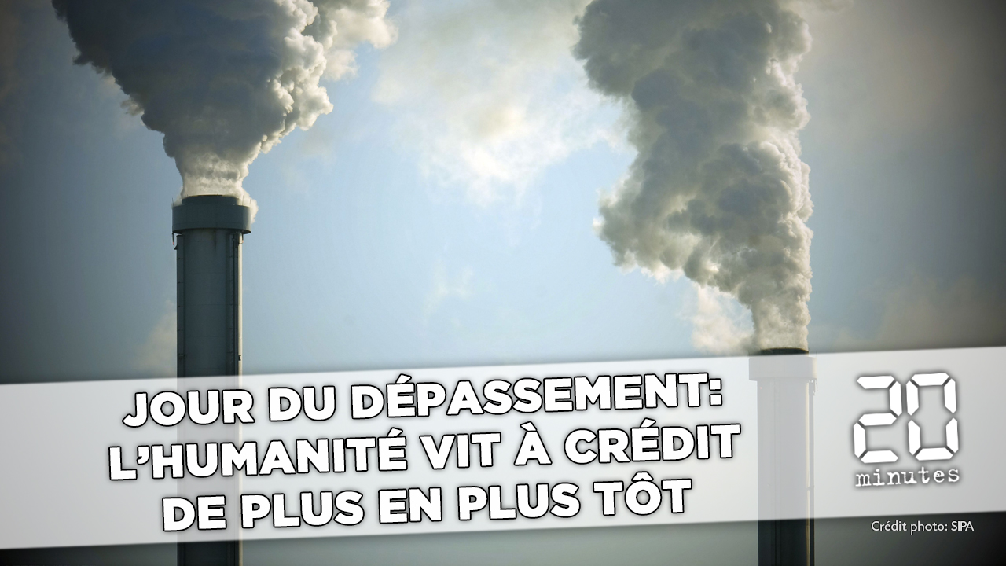
A La Une Aujourd'hui:
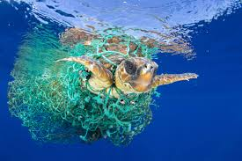

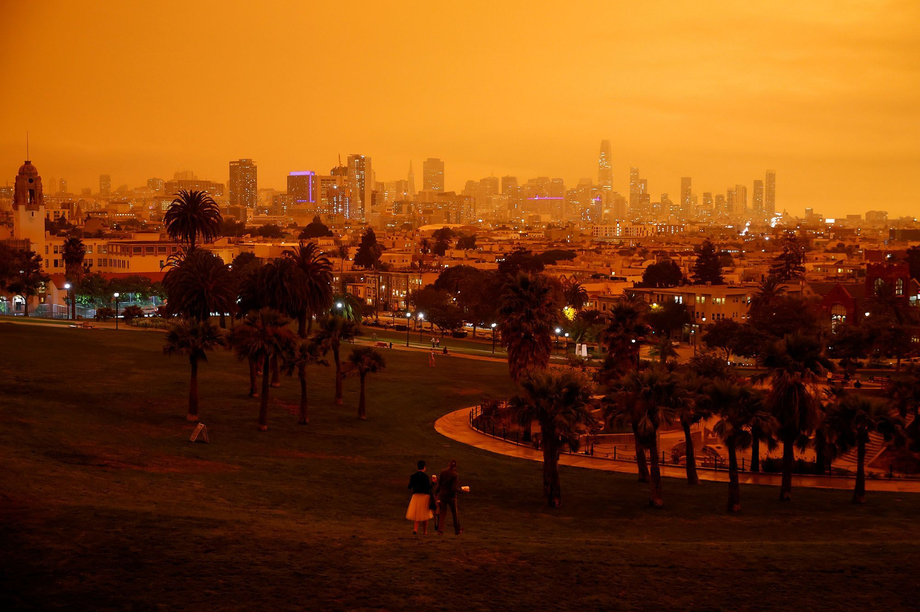
Le jour du dépassement Tortues en danger

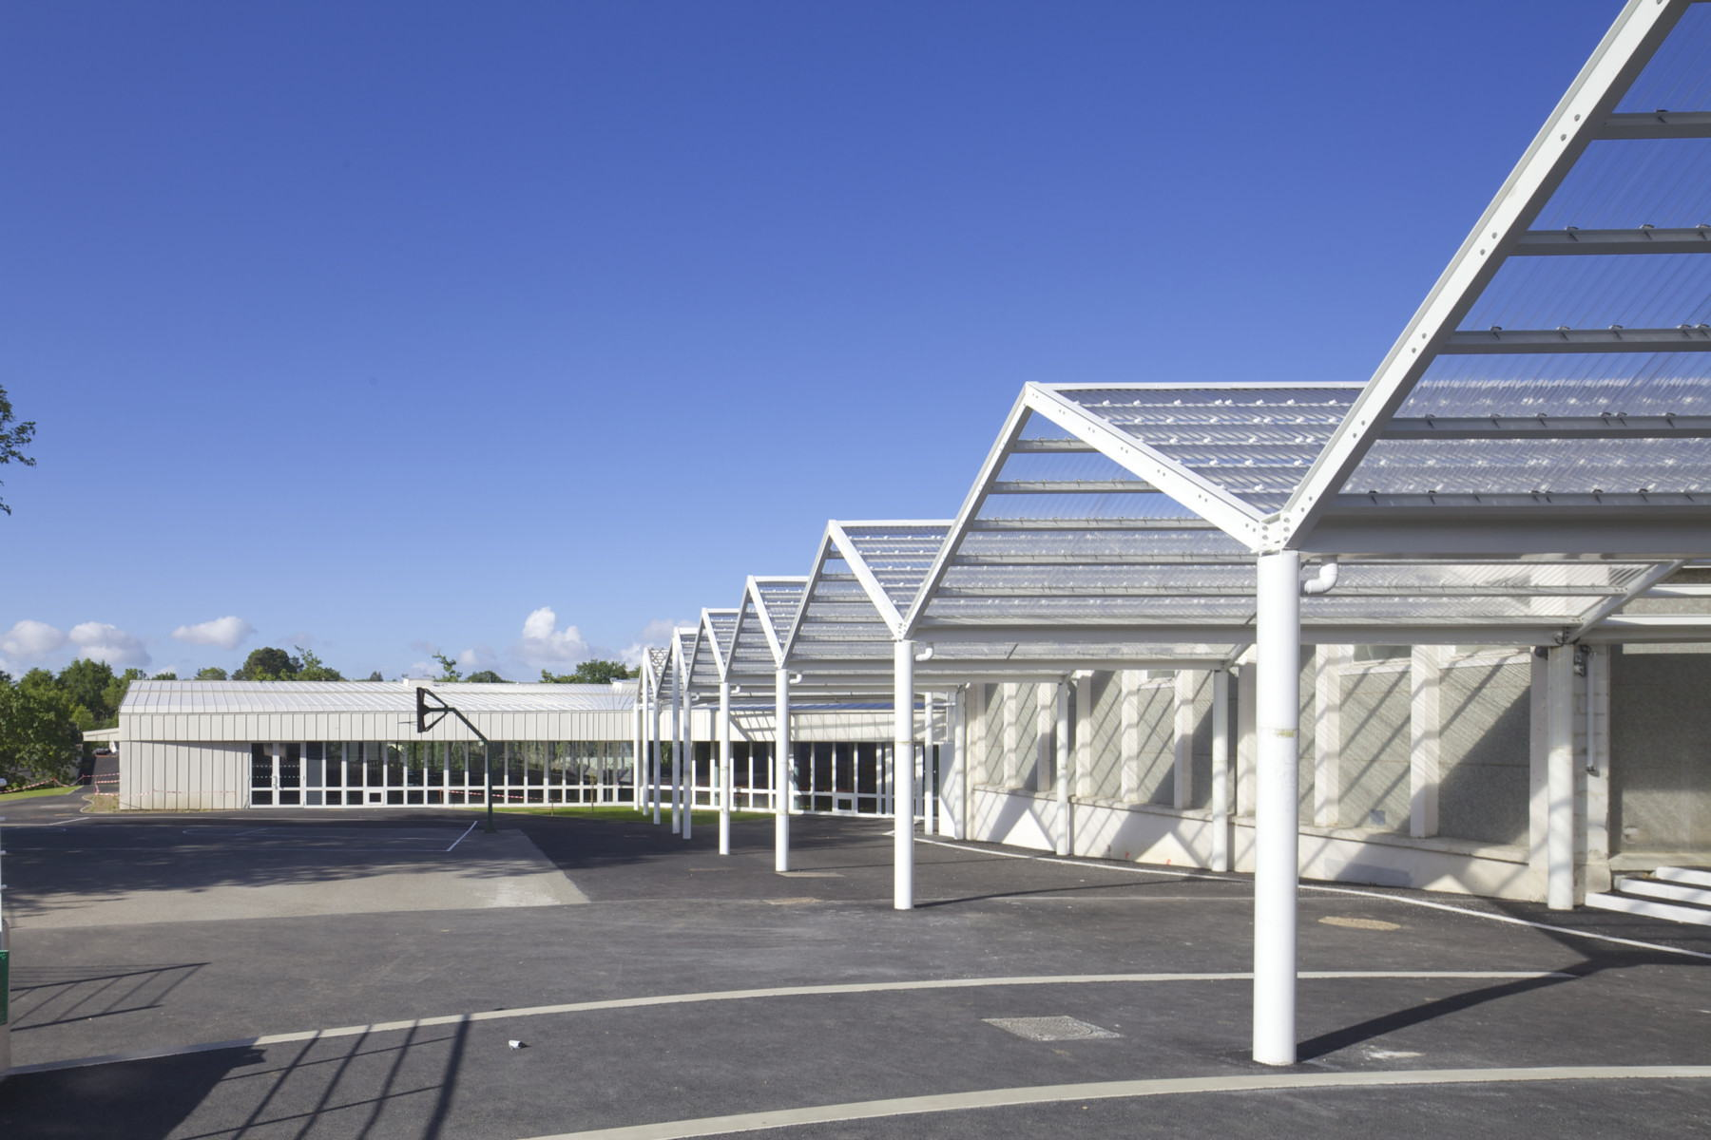

Incendies aux Usa Actualités st-ex

Et autres actualités
Écologiques

Les incendies aux Usa : conséquence du réchauffement climatique ou conspiration d’extrême gauche?
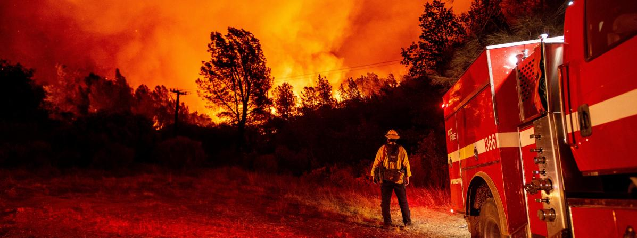
Si vous regardez les infos ou que vous traînez sur les sites d'information, vous êtes sans doute au courant que des incendies ont ravagé
la Californie et globalement les USA.
Donald Trump, notre président préféré (NON), pense toujours que le réchauffement climatique n'existe pas.
Certains des soutiens du président pensent que c'est une conspiration des Gauchistes qui auraient mis le feu.
Pourquoi?
Mystère...

Quand au fait réel et prouvé, on penche plutôt pour un incendie dû à la sécheresse, elle même due au réchauffement climatique.
666

Le jour du dépassement : Titre de film ou réalité ?

Le 22 août, le jour du dépassement a eu lieu. C'est une journée qui a lieu chaque année. C'est également le moment où la Terre a épuisé toutes ses ressources c'est-à-dire que l'on a utilisé toutes les ressources que la Terre peut renouveler.

C'est donc une très mauvaise chose qui indique que nos ressources s'épuisent inexorablement et qu'à un moment on en n’aura plus.

Donc il faut recycler tout ce qui peut l’être: Carton (propre si possible), plastique,papier… ; moins consommer, réparer plutôt que jeter.

Le pétrole étant une ressource rare et limitée qui s'épuise inévitablement.
Dommage, plus de voiture polluante, plus d'objet en plastique tel que les pailles !

Bon, passons à la suite.

Actualités au niveau mondial :
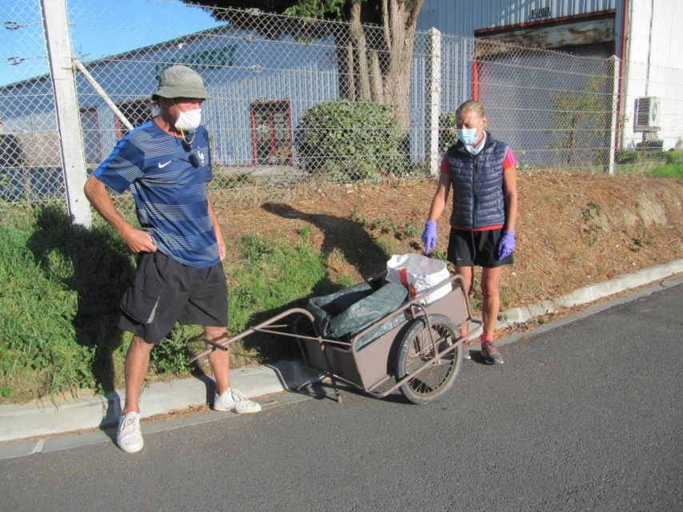
A Dieppe, une clean-walk.
Une clean-walk ou marche propre consiste a faire une randonnée dans la ville (ou village )en ramassant les déchets
que l'on trouve sur son chemin.
Une marche propre devrait être organisée dans Savenay par les éco-délégués. Le trajet est en cours de préparation...

Petit interlude :
Depuis le début de ce journal, je vous parle des actualités écologiques au niveau mondial...
Mais si vous voulez agir à votre propre échelle, les éco-délégués sont là pour vous accueillir.
Rendez-vous le jeudi midi à 13h10 dans la salle de Mme Dufour, en H8.
Nous vous attendons ou plutôt :


Les tortues sont en danger, il faut agir maintenant :
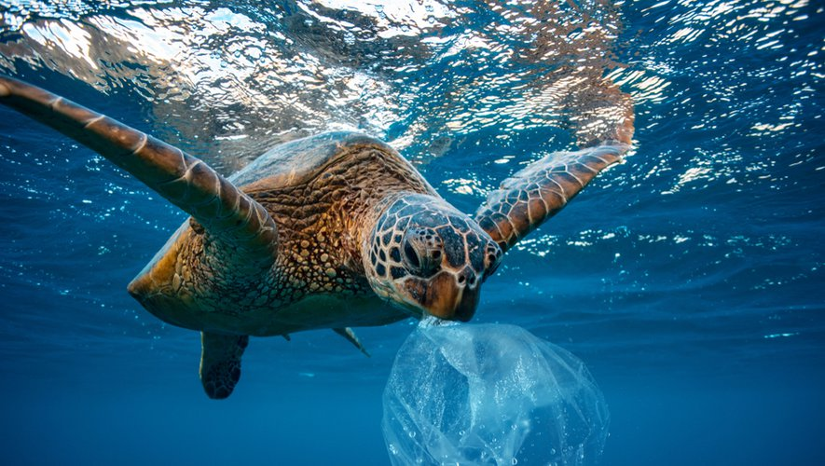
Nombres de tortues marines meurent chaque année ;il y a plusieurs raisons :
-les pêches accidentels
-la pollution
-le braconnage
Et bien d'autre raisons encore…
Les problèmes sont nombreux pour ces pauvres bêtes …
Si vous voulez les aider ne jetez pas vos déchets dans
la mer ou au sol sa ne change rien.Recyclez, Triez...
Et vous les aiderez déjà beaucoup.

Nous arrivons aux termes de ce journal,
j’espère qu'il vous a plu.
Le prochain journal paraîtra plus tard,
Je ne donnerais pas de date car ce journal a pris du
temps à être écrit...
Sur ce je vous souhaite une bonne fin de journée.

Rédacteur:Edern Blorec
Journaliste:Edern Blorec
Illustrateur:Google

